国家邮政局公布2023年一季度邮政行业运行情况
一季度，邮政行业寄递业务量累计完成341.7亿件，同比增长8.5%。其中,快递业务量累计完成268.9亿件，同比增长11.0%；邮政集团寄递业务量累计完成72.8亿件，同比增长0.3%。
一季度，同城快递业务量累计完成28.2亿件，同比下降3.2%；异地快递业务量累计完成234.3亿件，同比增长12.2%；国际/港澳台快递业务量累计完成6.3亿件，同比增长46.8%。
一季度，邮政函件业务累计完成2.3亿件，同比下降1.6%；包裹业务累计完成400.6万件，同比下降10.3%；报纸业务累计完成41.2亿份，同比增长0.1%；杂志业务累计完成1.7亿份，同比下降10.1%；汇兑业务累计完成92.9万笔，同比下降27.6%。
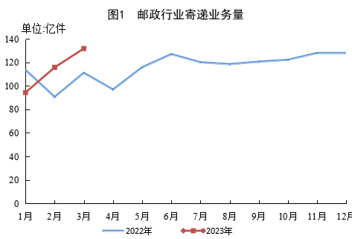
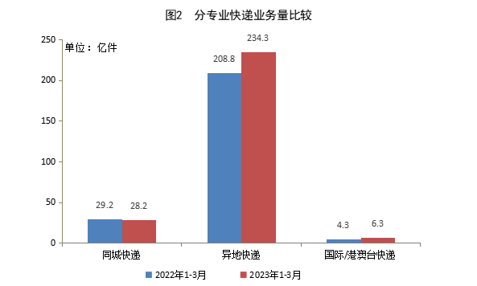
一季度，邮政行业业务收入（不包括邮政储蓄银行直接营业收入）累计完成3562.1亿元，同比增长9.0%；其中，快递业务收入累计完成2589.6亿元，同比增长8.2%；邮政集团寄递业务收入累计完成100.5亿元，同比下降5.2%。
3月份，邮政行业寄递业务量完成131.7亿件，同比增长18.7%。其中，快递业务量完成104.8亿件，同比增长22.7%；邮政集团寄递业务量完成26.8亿件，同比增长5.1%。
3月份，邮政行业业务收入（不包括邮政储蓄银行直接营业收入）完成1292.9亿元，同比增长17.5%；其中，快递业务收入完成972.4亿元，同比增长18.8%；邮政集团寄递业务收入完成35.9亿元，同比增长3.7%。
一季度，同城、异地、国际/港澳台快递业务量分别占全部快递业务量的10.5%、87.1%和2.4%；业务收入分别占全部快递业务收入的6.0%、50.8%和10.9%。与去年同期相比，同城快递业务量的比重下降1.5个百分点，异地快递业务量的比重上升0.9个百分点，国际/港澳台业务量的比重上升0.6个百分点。

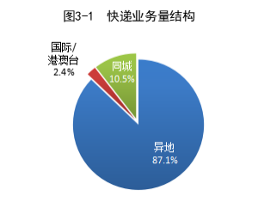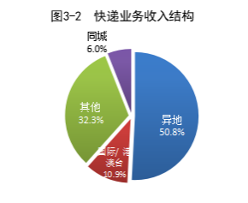
一季度，东、中、西部地区快递业务量比重分别为75.9%、16.2%和7.9%，业务收入比重分别为76.1%、14.1%和9.8%。与去年同期相比，东部地区快递业务量比重下降1.6个百分点，快递业务收入比重下降1.2个百分点；中部地区快递业务量比重上升1.0个百分点，快递业务收入比重上升0.7个百分点；西部地区快递业务量比重上升0.6个百分点，快递业务收入比重上升0.5个百分点。
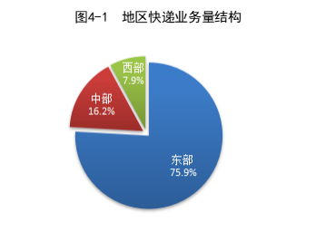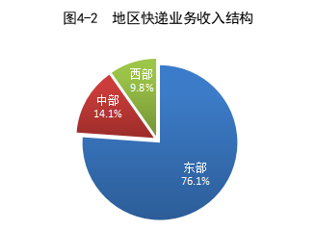
一季度，快递与包裹服务品牌集中度指数CR8为84.9，较1-2月下降了0.2。
全国邮政行业发展情况表
指标名称 | 单位 | 3月份 |  | 比去年同期增长（%）
 |  | 累计 | 当月 | 累计 | 当月
一、邮政行业寄递业务量 | 万件 | 3416531.0 | 1316842.5 | 8.5 | 18.7
1、快递业务 | 万件 | 2688682.1 | 1048385.2 | 11.0 | 22.7
其中：同城 | 万件 | 282263.9 | 111722.6 | -3.2 | 5.1
异地 | 万件 | 2342945.7 | 913324.0 | 12.2 | 24.4
国际/港澳台 | 万件 | 63472.6 | 23338.7 | 46.8 | 71.0
2、邮政集团寄递业务 | 万件 | 727848.8 | 268457.2 | 0.3 | 5.1
其中：函件 | 万件 | 23386.7 | 8680.02 | -1.6 | 2.9
包裹 | 万件 | 400.6 | 150.2 | -10.3 | -2.2
订销报纸累计数 | 万份 | 412315.9 | 148695.7 | 0.1 | 1.4
订销杂志累计数 | 万份 | 16528.7 | 5714.6 | -10.1 | -5.5
汇兑 | 万笔 | 92.9 | 32.4 | -27.6 | -12.9
二、邮政行业业务收入 | 亿元 | 3562.1 | 1292.9 | 9.0 | 17.5
1、快递业务 | 亿元 | 2589.6 | 972.4 | 8.2 | 18.8
2、邮政集团寄递业务 | 亿元 | 100.5 | 35.9 | -5.2 | 3.7
注：邮政行业业务收入中未包括邮政储蓄银行直接营业收入。

分省快递业务量和业务收入情况表
单位 | 快递业务量（万件） | 同比增长（%） | 快递业务收入（万件） | 同比增长（%）
全国 | 2688682.1 | 11.0 | 25895595.4 | 8.2
北京 | 48505.2 | 1.1 | 710191.7 | -0.9
天津 | 29404.9 | 19.9 | 336784.3 | 17.8
河北 | 129198.8 | 12.6 | 992230.8 | 9.6
山西 | 21351.7 | 23.0 | 235946.6 | 15.1
内蒙古 | 6882.7 | 17.2 | 142418.7 | 9.4
辽宁 | 44616.8 | 19.2 | 437688.1 | 11.8
吉林 | 16172.0 | 22.3 | 189615.4 | 18.2
黑龙江 | 18870.0 | 26.2 | 233470.9 | 15.5
上海 | 74418.4 | -8.0 | 4357037.8 | -0.3
江苏 | 206304.8 | 7.2 | 1981860.1 | 5.6
浙江 | 526712.9 | 9.2 | 2868054.9 | 6.1
安徽 | 81608.7 | 11.8 | 566640.4 | 8.6
福建 | 102258.2 | 18.9 | 841418.1 | 7.9
江西 | 42672.8 | 14.6 | 384943.5 | 11.8
山东 | 144258.1 | 11.0 | 1148495.3 | 10.4
河南 | 117129.0 | 18.7 | 910029.3 | 19.3
湖北 | 76254.4 | 12.1 | 665526.7 | 7.7
湖南 | 62219.2 | 34.0 | 474811.7 | 19.2
广东 | 728702.3 | 7.7 | 5933929.5 | 10.9
广西 | 27975.1 | 22.8 | 299622.2 | 12.8
海南 | 5804.9 | 46.9 | 100448.7 | 24.6
重庆 | 28306.9 | 20.8 | 303099.5 | 15.9
四川 | 69572.7 | 8.6 | 695067.0 | 7.1
贵州 | 12837.6 | 30.1 | 190549.6 | 12.5
云南 | 22209.1 | 16.7 | 249560.2 | 11.4
西藏 | 378.1 | 19.7 | 10527.5 | -6.5
陕西 | 29298.1 | 52.4 | 326269.2 | 34.7
甘肃 | 5300.5 | 21.4 | 109585.7 | 14.6
青海 | 974.8 | 14.5 | 28997.3 | 12.5
宁夏 | 2436.7 | 4.1 | 44404.1 | 10.2
新疆 | 6046.7 | 34.4 | 126370.6 | 25.1

快递业务量前50位城市情况表
排名 | 城市 | 快递业务量 （万件） | 排名 | 城市 | 快递业务量 （万件）
1 | 金华（义乌）市 | 269325.2 | 26 | 宁波市 | 26205.7
2 | 广州市 | 229661.1 | 27 | 中山市 | 22934.4
3 | 深圳市 | 140205.7 | 28 | 南京市 | 22290.7
4 | 杭州市 | 94106.4 | 29 | 绍兴市 | 21448.2
5 | 揭阳市 | 92681.0 | 30 | 廊坊市 | 20795.0
6 | 上海市 | 74418.4 | 31 | 潮州市 | 20787.2
7 | 东莞市 | 69628.4 | 32 | 济南市 | 20634.1
8 | 汕头市 | 63510.0 | 33 | 无锡市 | 20156.7
9 | 苏州市 | 52526.0 | 34 | 南通市 | 19925.4
10 | 泉州市 | 48993.0 | 35 | 沈阳市 | 19871.3
11 | 北京市 | 48505.2 | 36 | 青岛市 | 19514.6
12 | 成都市 | 42688.2 | 37 | 西安市 | 19416.2
13 | 武汉市 | 41185.2 | 38 | 宿迁市 | 18077.0
14 | 温州市 | 38399.8 | 39 | 南昌市 | 16443.5
15 | 长沙市 | 38354.8 | 40 | 邢台市 | 15164.3
16 | 郑州市 | 37740.7 | 41 | 商丘市 | 14774.4
17 | 佛山市 | 37676.1 | 42 | 徐州市 | 14326.4
18 | 临沂市 | 36315.0 | 43 | 昆明市 | 14083.0
19 | 石家庄市 | 31832.5 | 44 | 福州市 | 13709.3
20 | 保定市 | 31285.9 | 45 | 惠州市 | 13600.9
21 | 台州市 | 29711.6 | 46 | 厦门市 | 13591.7
22 | 天津市 | 29404.9 | 47 | 连云港市 | 13041.6
23 | 重庆市 | 28306.9 | 48 | 南宁市 | 12691.0
24 | 合肥市 | 27618.7 | 49 | 哈尔滨市 | 12525.4
25 | 嘉兴市 | 27247.4 | 50 | 湖州市 | 12070.8

快递业务收入前50位城市情况表
排名 | 城市 | 快递业务收入（万元） | 排名 | 城市 | 快递业务收入（万元）
1 | 上海市 | 4357037.8 | 26 | 石家庄市 | 204665.8
2 | 广州市 | 1841006.0 | 27 | 合肥市 | 202714.0
3 | 深圳市 | 1430836.1 | 28 | 青岛市 | 196588.8
4 | 杭州市 | 879495.0 | 29 | 廊坊市 | 196066.5
5 | 金华（义乌）市 | 811184.4 | 30 | 沈阳市 | 195435.7
6 | 北京市 | 710191.7 | 31 | 中山市 | 190422.2
7 | 东莞市 | 688883.5 | 32 | 保定市 | 190094.4
8 | 苏州市 | 586147.7 | 33 | 厦门市 | 186355.7
9 | 揭阳市 | 467143.7 | 34 | 临沂市 | 171862.0
10 | 成都市 | 410580.1 | 35 | 福州市 | 165258.1
11 | 佛山市 | 401030.8 | 36 | 南昌市 | 162249.7
12 | 武汉市 | 386344.5 | 37 | 台州市 | 158537.3
13 | 郑州市 | 341555.9 | 38 | 南通市 | 158191.2
14 | 天津市 | 336784.3 | 39 | 常州市 | 150393.2
15 | 汕头市 | 326311.1 | 40 | 哈尔滨市 | 143162.5
16 | 重庆市 | 303099.5 | 41 | 南宁市 | 134178.3
17 | 泉州市 | 293171.8 | 42 | 昆明市 | 131787.3
18 | 宁波市 | 268818.2 | 43 | 惠州市 | 123258.2
19 | 长沙市 | 268730.8 | 44 | 长春市 | 117472.0
20 | 温州市 | 254155.2 | 45 | 绍兴市 | 115439.4
21 | 无锡市 | 243082.6 | 46 | 徐州市 | 111243.0
22 | 南京市 | 236849.1 | 47 | 太原市 | 102926.0
23 | 嘉兴市 | 234946.6 | 48 | 宿迁市 | 93258.1
24 | 西安市 | 217039.3 | 49 | 潮州市 | 91002.5
25 | 济南市 | 209998.4 | 50 | 大连市 | 89172.4

